Rembrandt, um dos grandes contadores de história do mundo da arte.

O artista tinha um olhar aguçado para o ordinário em meio ao extraordinário.

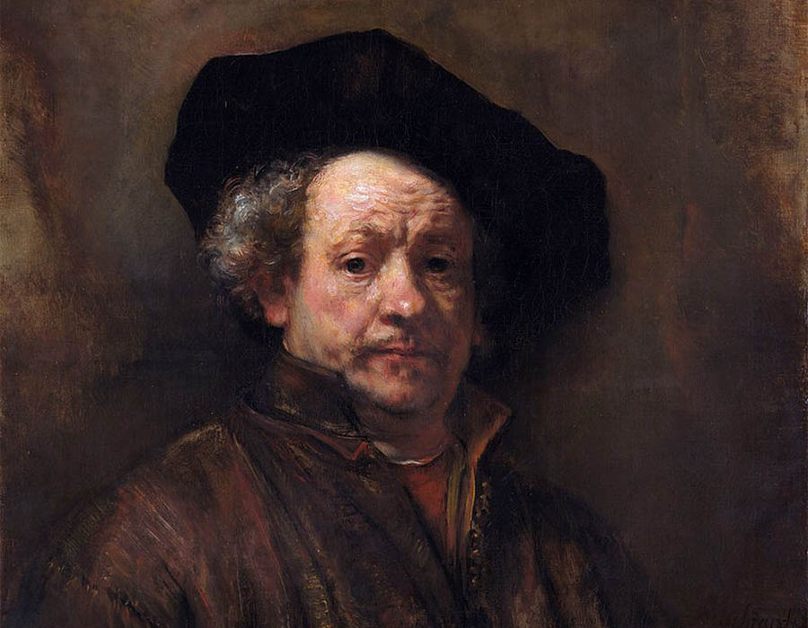

Rembrandt Harmenszoon van Rijn (15 de julho de 1606 – 4 de outubro de 1669) foi um pintor, desenhista e gravurista holandês. Trabalhou com inovação no uso de luz e sombra, retratos, autorretratos, obras sacras e históricas.
O artista é um dos grandes contadores de história do mundo da arte. Ainda criança, abandonou a escola bem cedo para começar seu aprendizado como pintor. Estudou com o pintor Jacob Isaacsz van Swanenburgh durante três anos, antes de se mudar para Amsterdã para trabalhar como aprendiz do maior pintor de cenas históricas da Holanda, Pieter Lastman.
Munido de novos conhecimentos, ele voltou para sua cidade natal e abriu um ateliê onde produziu muitos de seus numerosos autorretratos. Para capturar a própria imagem, o pintor usava dois espelhos, contorcendo o rosto em várias expressões e transmitindo essas emoções em seus trabalhos.
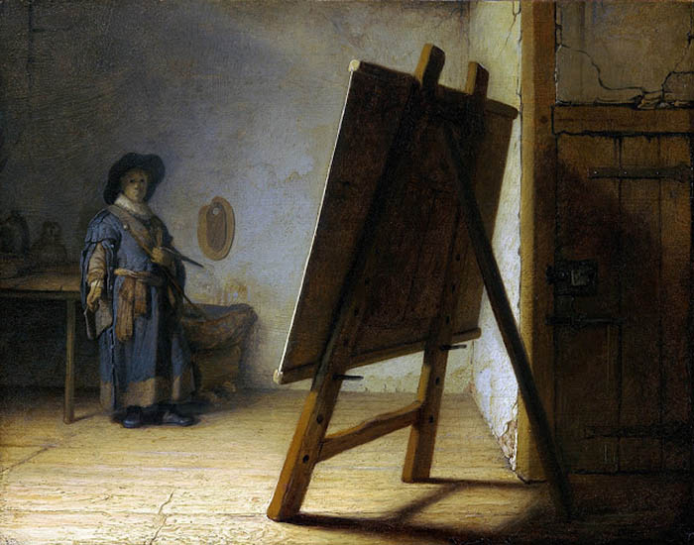

Os primeiros críticos consideraram seu método “pura vaidade”, mas, estudiosos posteriores insistiram que se tratava de uma exploração da arte e do autoconhecimento. Rembrandt fez experimentos com a consistência da tinta e com o papel da luz usando o chiaroscuro – a utilização da luz e da sombra para efeitos dramáticos, técnica famosa nas obras de Caravaggio.
Rembrandt tinha um olhar aguçado para o ordinário em meio ao extraordinário e acabou levando a vida cotidiana para dentro de seus pinturas, mesmo nas obras sacras. Além disso, produziu várias águas-fortes que, provavelmente, gravou sozinho. Em vida, foi famoso tanto pelas pinturas quanto por suas gravuras.

O início da fama
A obra de Rembrandt atraiu o olhar de Contantijn Huygens, secretário do príncipe Orange, o que lhe rendeu vários trabalhos lucrativos encomendados pela corte de Haya.
Em 1631, o artista voltou a Amsterdã, morando na casa do galerista Hendrick van Uylenburgh e trabalhando na encomenda do retrato do Dr. Nicholas Tulp, famoso cirurgião holandês.
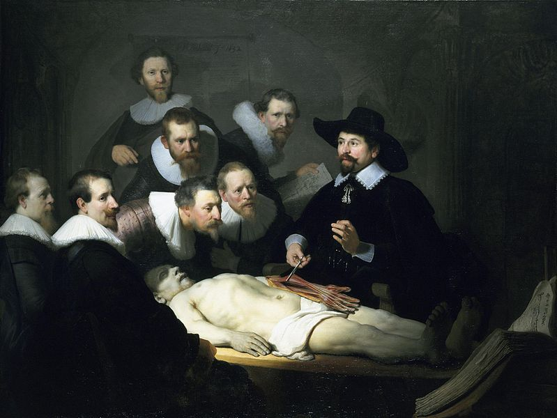
A lição de anatomia do Dr. Tulp (1632) | Mauritshuis, Holanda
A obra é um impressionante retrato de grupo que descreve as atividades dentro de uma sala de cirurgia do século XVII. Ela serviu como “cartão de visitas” para Rembrandt, recém-chegado à cidade. Logo o artista entrou para o mercado de retratos para mercadores ricos.
Como queria treinar seus próprios aprendizes, Rembrandt se tornou membro da Guilda de São Lucas em 1634. Ele se provou ser um mestre popular, e seu ateliê prosperou. No mesmo ano, Rembrandt se casou com a prima de Hendrick, Saskia van Uylenburgh. Depois de viverem em casas alugadas, compraram uma imponente casa no bairro judeu – uma compra que teria terríveis consequências financeiras no futuro.
A fama do pintor aumentou com uma série de obras-primas religiosas histórias. A última delas, A ronda noturna (1642), foi sua tela mais elogiada e considerada um marco na sua evolução artística.

O caso da A Ronda Noturna
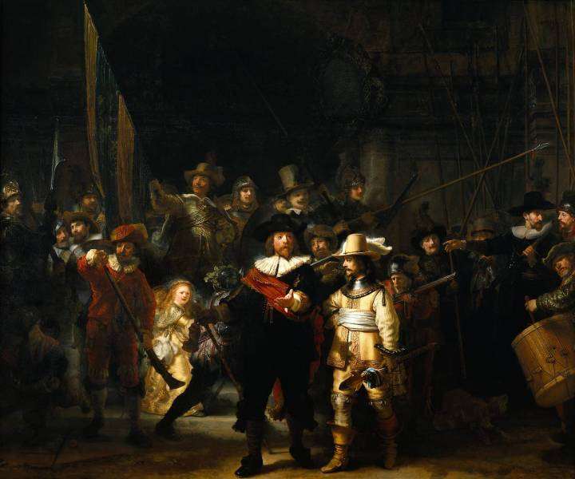
A Ronda Noturna (1642) | Rijksmuseum, Holanda
Poucas telas passaram por tantas aventuras quanto A Ronda Noturna. Em 1939, exposta em Amsterdã e sob ameaça pela invasão nazista, a tela foi levada para o interior da Holanda e trancada num castelo fortificado. Com o inimigo nas proximidades, ela foi retirada do castelo e passou algum tempo num barco e no barracão de um ferreiro, antes de ser guardada num cilindro metálico e enterrada nas areias ao longo da costa do mar do Norte.
Quando as areias se tornaram instáveis, a pintura foi levada mais uma vez para o abrigo antibombas, numa catacumba nas grutas de uma colina perto de Maastricht. Depois da guerra, a obra ficou novamente exposta em Amsterdã, onde sofreu dois ataques. O primeiro, em 1975, foi perpetrado por um homem que acreditava que o capitão na imagem era o demônio. Quinze anos depois, um homem jogou ácido na imagem.
O interessante é que a obra sobreviveu a todos esses reveses e pode ser vista hoje em todo o seu esplendor no museu de Amsterdã, no Rijksmuseum.

Evolução artística de Rembrandt?
Embora a produção de Rembrandt tenha diminuído no fim da carreira, ele continuou envolvido com o trabalho, buscando novos modos de se expressar. Suas pinceladas se tornaram mais amplas, menos contidas e em geral mais alegres, ao passo que os personagens se tornaram menos gestuais, assumindo uma postura mais rígida. Muitos críticos consideram esse período seu apogeu.
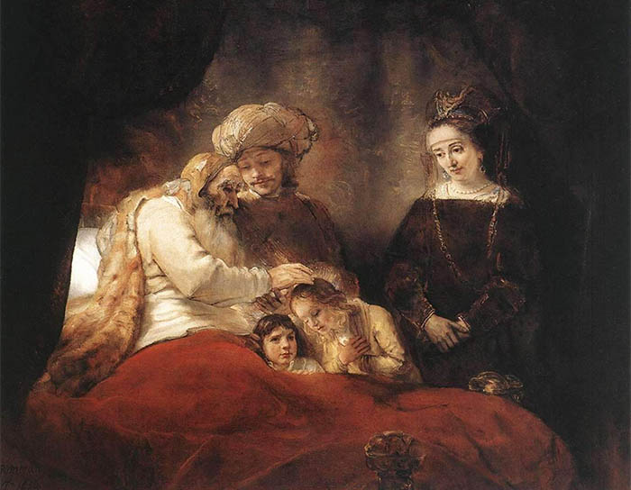Rembrandt Van Rijn | Jacob Que Abençoa os Filhos de José, 1656.
Entretanto, a mudança de estilo gerou uma diminuição nas encomendas. Como Rembrandt continuava a comprar obras de arte para a sua coleção particular, ele teve de decretar falência em 1656. Sua casa e suas posses foram leiloadas.
Quando morreu, o artista deixou como legado obras que podiam ser comparadas às de quaisquer grandes artistas. Seu extraordinário talento com o pincel, giz ou água-forte só é menor que a genialidade com que retratou pessoas e sentimentos. Ele observava o mundo ao seu redor de um modo jamais visto antes e raramente igualado desde então.

